ภาคผนวก ก
การใช้งานโปรแกรมทรีดีแม็กซ์

1. โครงสร้างและหน้าจอการทำงานของโปรแกรมทรีดีแม็กซ์
หน้าจอของโปรแกรมทรีดีแม็กซ์จะประกอบด้วย
- เมนูบาร์ (Menu Bar)
- ทูลบาร์ (Tool Bar)
- แถบสั่งการ (Command Panel)
- หน้าต่างบอกสถานะ (Status Windows)
- หน้าจอย่อย (Viewport)
- เครื่องมือหน้าจอย่อย (View Tool)
1
2
3
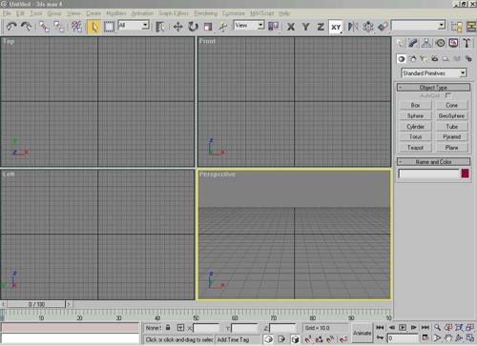
6
4
5
รูป ก-1 ส่วนประกอบต่าง ๆ ของหน้าจอการทำงานของโปรแกรมทรีดีแม็กซ์

1.1 เมนูบาร์ เป็นแถบบรรจุชุดคำสั่งในการทำงานของโปรแกรมทรีดีแม็กซ์ (การใช้งานเหมือนกันเมนูบาร์ของโปรแกรมอื่น ๆ)

รูป ก-2 เมนูบาร์
1.2 ทูลบาร์ เป็นแถบเครื่องมือหลักในการทำงาน หากหน้าจอมีขนาดไม่ใหญ่พอก็จะแสดงเครื่องมือได้ไม่ครบ แต่เราสามารถใช้เมาส์ลากแถบเครื่องมือนี้ให้เลื่อนซ้ายขวาได้

รูป ก-3 ทูลบาร์

เครื่องมือที่น่ารู้บนทูลบาร์ ได้แก่
- Move ใช้เคลื่อนย้ายวัตถุ 3 มิติ โดยใช้ควบคู่กับปุ่มแกน X, Y, Z เช่น ถ้าต้องการเลื่อนเฉพาะแกน X ก็เลือกที่ปุ่มแกน X หรือถ้าต้องการเลื่อนทั้งแกน X และ Y พร้อม ๆ กัน ก็ให้เลือกที่ปุ่ม XY
- Rotate ใช้หมุนวัตถุ 3 มิติ โดยใช้ควบคู่ไปกับปุ่มแกน X, Y, Z หลักการใช้งานก็จะคล้าย ๆ กับปุ่มเครื่องมือ Move
- Mirror ใช้กลับด้านวัตถุ 3 มิติ มีทางเลือกให้เราใช้วัตถุต้นแบบกลับด้านหรือสร้างก็อปปี้วัตถุต้นแบบขึ้นมาใหม่แล้วกลับด้าน
- Select by name ใช้แสดงรายการของวัตถุที่มีทั้งหมดในไฟล์ ซึ่งมีประโยชน์มากเมื่อมีภาพวัตถุ 3 มิติมาก ทำให้ยากแก่การคลิกเลือก เครื่องมือนี้จึงช่วยในการเลือกได้มาก หรือเราอาจจะกด ปุ่ม H คีย์บอร์ด
- Select Object ใช้คลิกเพื่อเลือกภาพวัตถุ 3 มิติ
- Material Editor ใช้เรียกหน้าต่างกำหนดพื้นผิวขึ้นมา หรือเรากด M จากคีย์บอร์ด
- Render Scene ใช้เรียกหน้าต่างกำหนดค่าต่าง ๆ เกี่ยวกับการประมวลผลภาพ
- Quick Render ใช้ประมวลผลภาพทางลัด โดยใช้ค่าเริ่มต้นของโปรแกรม
1.3 แถบสั่งการ คือแถบเครื่องมือในการทำงาน แบ่งออกเป็นแท็ปต่าง ๆ 6 แท็ปดังนี้

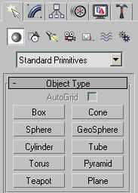
รูป ก-4 แถบสั่งการ

- แท็ปสร้าง (Create Tap) บรรจุเครื่องมือในการสร้างวัตถุสำเร็จรูปต่าง ๆ มากมาย
- แท็ปแก้ไข (Modify Tap) คือแถบเครื่องมือที่บรรจุเครื่องมือสำหรับการปรับแต่งวัตถุต่าง ๆ ของทรีดีแม็กซ์ เราสามารถเลือกเครื่องมือการทำงานได้โดยตรงจาก modifier list เมื่อเลือกเครื่องมือแล้ว ชื่อเครื่องมือนั้นก็จะไปอยู่ใน stack ซึ่ง stack จะเป็นตัวบอกให้เราทราบว่าตอนนี้กำลังใช้เครื่องมืออะไรทำงานและ stack ยังทำหน้าที่จัดเก็บข้อมูลการทำงานของเรา ทำให้เราสามารถย้อนกลับไปแก้ไขการทำงานที่เคยผ่านมาแล้ว (เหมือนกับ history ของโฟโต้ช็อป)
- Hierarchy Tap คือแถบเครื่องมือกำหนดความสัมพันธ์ของวัตถุหลาย ๆ ชิ้น
- แท็ปภาพเคลื่อนไหว (Animation Tap) คือ แถบเครื่องมือสำหรับการปรับแต่งการเคลื่อนไหวของวัตถุ
- แท็ปแสดงผล (Display Tap) คือแถบเครื่องมือปรับแต่งการแสดงผลวัตถุในหน้าจอย่อย
- Utility Tap คือแท็บเครื่องมือเสริมพิเศษ (โปรแกรมช่วย)

1.4 หน้าต่างบอกสถานะ มีไว้เพื่อช่วยบอกระยะพิกัดต่าง ๆ และระยะทางตามหน่วยที่เรากำหนดไว้ ทำให้เราสามารถทำงานได้เป็นมาตรฐานยิ่งขึ้น โดยรู้ระยะและขนาดที่แน่นอน หน้าต่างบอกสถานะจะประกอบไปด้วย

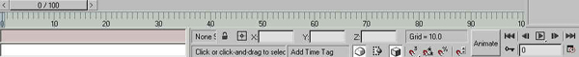
รูป ก-5 หน้าต่างบอกสถานะ
- Prompt Line บอกวิธีการใช้คำสั่งที่เราเลือก เมื่อเราเลือกคำสั่งนั้น ๆ เมื่อเราเลือกคำสั่งย้ายวัตถุไปตำแหน่งต่าง ๆ Prompt Line จะบอกว่า Click and Drag to Select and Move Object คือ คลิกและลากเมาส์เพื่อเลือกและย้ายวัตถุ เป็นต้น
- เส้นบอกสถานะ (Status Line) บอกสถานะและจำนวนของวัตถุที่ถูกเลือกในขณะนั้น
- Lock Selection ใช้ล็อควัตถุที่ถูกเลือก เพื่อทำการแก้ไขเฉพาะวัตถุนั้น เมื่อเลือกวัตถุและคลิกล็อคเอาไว้ โปรแกรมจะแก้ไขเฉพาะวัตถุที่ถูกล็อคไว้เท่านั้น ปุ่มนี้ช่วยอำนวยความสะดวกในกรณีที่วัตถุที่อยู่ในจอภาพมีจำนวนมากและวางซ้อนกันจนไม่สามารถมองเห็นได้ชัดเจน
- พื้นที่บอกตำแหน่งพิกัด (Coordinate Display Area) บอกพิกัดตำแหน่งของเมาส์ในหน้าจอย่อยที่เราทำงานอยู่ ตามแกนอ้างอิงวัตถุ X, Y,Z
- Plugin Keyboard Shortcuts Toggle เมื่อเลือกปุ่มนี้ โปรแกรมจะสลับการใช้งานช็อทคัท (Shortcut) ระหว่างทรีดีแม็กซกับปลั๊กอินที่เราใช้
- Window & Crossing Selection เลือกรูปแบบของการ Selection วัตถุ
- ปุ่มสแน็ป (Snap Button) เมื่อเลือกทำงานในแบบสเน็ปแบบใดแบบหนึ่ง การเคลื่อนที่ของเมาส์จะเปลี่ยนไปตามรูปแบบการสแน็ปที่เรากำหนด ทำให้สามารถเลื่อนเมาส์ไปยังจุดที่ต้องการได้แม่นยำกว่าแบบธรรมดา

1.5 หน้าจอย่อย แสดงภาพที่เราได้สร้างขึ้นมา ซึ่งประกอบด้วย 4 หน้าจอย่อย แต่ละหน้าจอย่อยใช้แสดงมุมมองแบบต่าง ๆ กัน ได้แก่ ส่วนบน (Top), ส่วนล่าง (Bottom), ด้านซ้าย (Left), ด้านขวา (Right), ด้านหลัง (Back), ด้านหน้า (Front), มุมกล้อง (Camera) และ Perspective เราสามารถเลือกมุมมองตามความพอใจได้โดยเปลี่ยนให้แสดงหน้าจอย่อยใดก็ได้ โดยคลิกขวาที่ชื่อมุมมองแล้วเลือกตามความต้องการ หรือใช้คีย์บอร์ดโดยคลิกที่หน้าจอย่อยที่ต้องการเปลี่ยน แล้วกดปุ่มอักษรบนคีย์บอร์ด เช่น ส่วนบน กด T, ส่วนล่าง กด B, ด้านซ้าย กด L, ด้านขวา กด R เป็นต้น
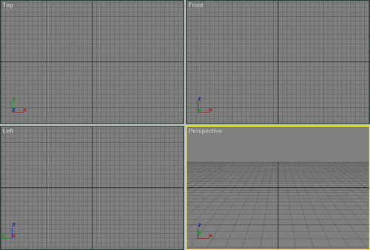
รูป ก-6 หน้าจอย่อย

1.6 เครื่องมือควบคุมหน้าจอย่อย คือชุดเครื่องมือควบคุมหน้าจอย่อย

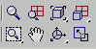
รูป ก-7 เครื่องมือควบคุมหน้าจอย่อย

- Zoom เป็นคำสั่งย่อ-ขยายภาพบนหน้าจอย่อยที่ทำงานอยู่ คลิกเมาส์ลากขึ้นเป็นการขยายภาพ ลากลงเป็นการย่อภาพ
- Zoom All คำสั่งนี้เหมือนกับคำสั่งที่แล้ว แต่มีผลกับทุกหน้าจอย่อย
- Zoom Extend เป็นคำสั่งย่อ-ขยายภาพ แต่จะทำจนกว่าจะมองเห็นวัตถุทั้งหมดในหน้าจอย่อย และมีคำสั่ง Zoom Extents Selected เป็น flyout สำหรับเลือกเฉพาะวัตถุที่ต้องการ การเลือกคำสั่งให้คลิกเมาส์ค้างไว้ที่ปุ่มจะปรากฏ flyout ขึ้นมาให้เลือก
- Zoom Extend All คำสั่งนี้เหมือนกับคำสั่งที่แล้วแต่มีผลกับทุกหน้าจอย่อยในเวลาเดียวกัน และมีคำสั่ง Zoom Extents All Selected เป็น flyout สำหรับเลือกเฉพาะวัตถุที่ต้องการ
- Zoom Window คำสั่งนี้คล้ายกับคำสั่ง Zoom แต่จะเป็นการปรับค่าพื้นที่ในการมองเห็นของหน้าจอย่อยเท่านั้น ซึ่งถ้าใช้คำสั่งนี้บน Planar หน้าจอย่อย เช่น ส่วนบน ด้านขวา หรือด้านหน้า จะถูกแทนที่ด้วย Region Zoom หรือถ้าใช้คำสั่งนี้บน Perspective จะถูกแทนที่ด้วย Field of View
- Pan คำสั่งนี้ใช้เลื่อนหน้าจอย่อย โดยไม่มีการย่อ-ขยายภาพ
- Arc Rotate คำสั่งนี้ใช้หมุนหน้าจอย่อยไปรอบ ๆ โดยใช้จุดศูนย์กลางของหน้าจอย่อยเป็นแกนหมุน
- Min/Max Toggle คำสั่งนี้ใช้ในการขยายภาพบนจอภาพย่อยที่ทำงานอยู่ให้แสดงเต็มจอภาพ เมื่อเราคลิกปุ่มนี้ซ้ำจอภาพที่ขยายเต็มจอภาพจะกลับสู่สภาพเดิม

2. การรวมไฟล์ในโปรแกรมทรีดีแม็กซ์ (Merge file)
การรวมไฟล์ใช้สำหรับรวมภาพวัตถุ 3 มิติที่อยู่คนละไฟล์เข้าไว้ในไฟล์เดียวกัน ทำให้เกิดความสะดวกยิ่งขึ้นต่อการทำงานที่มีความซับซ้อนและมีภาพวัตถุ 3 มิติมาก
วิธีการรวมไฟล์
- เปิดไฟล์ที่ต้องการรวมภาพวัตถุ 3 มิติจากหลายไฟล์
- เข้าไปที่เมนูไฟล์ เลือก merge เสร็จแล้วเลือกตำแหน่งไฟล์ที่ต้องการรวม

3. ขั้นตอนการสร้างวัตถุ 3 มิติรูปทรงพื้นฐาน
การสร้างวัตถุ 3 มิติรูปทรงพื้นฐานมีด้วยกัน 2 วิธี คือ ใช้เมาส์กับใช้คีย์บอร์ด โดยยกตัวอย่างประกอบเป็นการสร้างรูปกล่องสี่เหลื่ยม
วิธีที่ 1 สร้างโดยใช้เมาส์
- คลิกที่มุมมองส่วนบน แล้วคลิกที่ปุ่ม Box
- เลื่อนเคอร์เซอร์มายังมุมมองส่วนบน
- คลิกเมาส์แล้วกดค้างไว้ ลากเคอร์เซอร์ไปยังตำแหน่งที่ต้องการ
- ปล่อยเมาส์แล้วเคลื่อนเมาส์ขึ้นไปจนกล่องมีความสูงตามความต้องการ
วิธีที่ 2 สร้างโดยใช้คีย์บอร์ด
- คลิกที่ปุ่ม Box
- กำหนดจุดวางกล่องโดยใส่ค่าแกน X, Y และ Z ในแถบคำสั่ง Keyboard Entry
- กำหนดค่าความกว้าง ความลึกและความสูงของกล่องที่ต้องการสร้าง
- กดปุ่ม Create
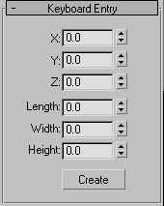
รูป ก-8 แถบคำสั่งเพื่อป้อนขนาดและตำแหน่งของวัตถุ 3 มิติ
กล่องที่ได้จากทั้งสองวิธี ถ้าขนาดของกล่องไม่ได้ตรงตามความต้องการ สามารถแก้ไขได้โดยคลิกที่กล่องแล้วเลือกแท็ปแก้ไข ตรง Parameters แก้ไขความกว้าง ความยาวและความสูงตามความต้องการ

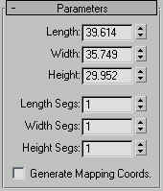
รูป ก-9 แถบคำสั่งที่ใช้แก้ไขขนาดของวัตถุ 3 มิติ

ขั้นตอนการแปะเท็กเจอร์ลงบนวัตถุ 3 มิติ
- สมมติเราต้องการสร้างเคสคอมพิวเตอร์ มีขั้นตอนดังนี้
- สร้างกล่องขึ้นมากล่องหนึ่ง
- คลิกเลือกที่กล่องแล้วคลิกขวาเลือก convert to Editable Mesh
- ในแถบ Selection เลือก Polygon แล้วคลิกด้านที่ต้องการแปะเท็กเจอร์
- กด M เพื่อเลือกหน้าต่าง Material Editor ขึ้นมา
- คลิกปุ่มสี่เหลี่ยมสีเทา ข้าง ๆ Diffuse

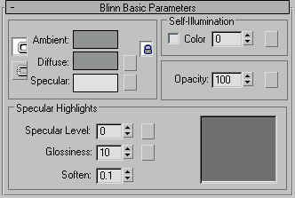
รูป ก-10 แสดงหน้าต่างการกำหนดเท็กเจอร์ให้กับวัตถุ 3 มิติ

- ดับเบิ้ลคลิก เลือก bitmap แล้วเลือกตำแหน่งของเท็กเจอร์ที่ต้องการแปะ
- แล้วคลิกที่ปุ่ม Assign Material to Selection ( )
- ในแท็ปแก้ไข ให้เลือก Modifier List → UVW map
- แถบ Parameter ให้เลือก box แล้วให้คลิกขวาที่ UVW mapping เลือก Collapse to all
- แปะเท็กเจอร์ด้านต่าง ๆ จนครบตามวิธีที่ได้กล่าวมาข้างต้น ก็จะได้เคสคอมพิวเตอร์ขึ้นมา

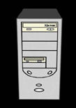
รูป ก-11 เคสคอมพิวเตอร์ที่ได้จากการแปะเท็กเจอร์ลงบนวัตถุ 3 มิติ

4. ชนิดของการแปะภาพ
- การแปะภาพลงบนวัตถุแบบ Cylindrical
การแปะภาพลงบนวัตถุแบบ Cylindrical จะเหมาะสมกับการแปะภาพลงบนวัตถุที่เป็นทรงกระบอก เพราะโปรแกรมจะคำนวณการแปะภาพแบบทรงกระบอกรอบรูปทรงวัตถุ

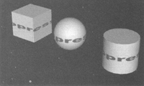
รูป ก-12 การแปะภาพแบบ Cylindrical
- การแปะภาพแบบ Spherical
การแปะภาพลงบนวัตถุแบบ Spherical จะเหมาะกับการแประภาพลงบนวัตถุที่เป็นทรงกลม เพราะโปรแกรมจะคำนวณการแปะภาพในแบบวงกลมรอบรูปทรงวัตถุ

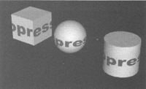
รูป ก-13 การแปะภาพแบบ Spherical
- การแปะภาพแบบ Shrink Wrap
การแปะภาพลงบนวัตถุแบบ Shrink Wrap โปรแกรมจะคำนวณการแปะภาพตาม face ต่าง ๆ รอบรูปทรงวัตถุ จึงเหมาะสมที่จะใช้งานกับวัตถุที่มีพื้นผิวขรุขระ

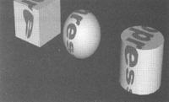
รูป ก-14 การแปะภาพแบบ Shrink Wrap
- การแปะภาพแบบ Box
การแปะภาพลงบนวัตถุแบบ Box จะเหมาะสมกับการแปะภาพลงบนวัตถุที่มีรูปทรงเป็นระนาบหลาย ๆ ด้าน โปรแกรมจะคำนวณการแปะภาพลงบนระนาบของวัตถุ

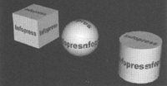
รูป ก-15 การแปะภาพแบบ Box
- การแปะภาพแบบ Face
การแปะภาพแบบ Face โปรแกรมจะคำนวณการแปะภาพลงบนระนาบทุกระนาบของวัตถุ เหมาะที่จะใช้งานกับวัตถุที่มีรูปทรงเป็นระนาบหลาย ๆ ด้าน

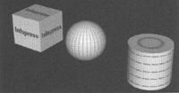
รูป ก-16 การแปะภาพแบบ Face

5. ขั้นตอนการลบส่วนที่ไม่ต้องการออกของวัตถุ 3 มิติ
สมมติเราต้องการลบด้านล่างของรูปกล่องสี่เหลี่ยม มีขั้นตอนดังนี้
- สร้างรูปกล่องขึ้นมากล่องหนึ่ง
- คลิกเลือกที่กล่องแล้วคลิกขวาเลือก convert to Editable Mesh
- ในแถบ Selection เลือก Polygon
- เลือกด้านล่างของกล่องแล้วกดปุ่ม delete บนคีย์บอร์ด

6. การประมวลผลภาพ (Render)
การประมวลผลภาพเป็นขั้นตอนสุดท้ายในการทำงาน 3 มิติทั่วไป เป็นการสั่งให้โปรแกรมประมวลผลวัตถุที่สร้างขึ้นมาให้เป็นภาพที่เสร็จสมบูรณ์ พร้อมจะนำไปใช้งานด้านต่าง ๆ ตามที่เราต้องการ
วิธีการประมวลผลภาพสามารถทำได้โดยเข้าที่เมนู Rendering เลือก Render ซึ่งจะขึ้นหน้าต่างเพื่อกำหนดค่าต่าง ๆ ในการประมวลผลภาพ เช่น ประเภทของภาพที่ประมวลผล, ขนาดของภาพที่ประมวลผล หรือใส่หมอก เป็นต้น หรืออาจจะกด F9 บนคีย์บอร์ด จะเป็นการประมวลผลภาพแบบทางลัด

7. ขั้นตอนการใช้งานปลั๊กอิน PandaDXExport.dle
- เปิดไฟล์ *.max ที่ต้องการแปลงเป็น *.x
- เข้าไปที่เมนู File → Export
- พิมพ์ชื่อที่ต้องการเซฟและที่ที่ต้องการวางไฟล์
- ตรง Save as Type : ให้เลือกเป็น Panda DirectX (*.X) แล้ว ให้คลิกเลือกตามรูปด้านล่าง

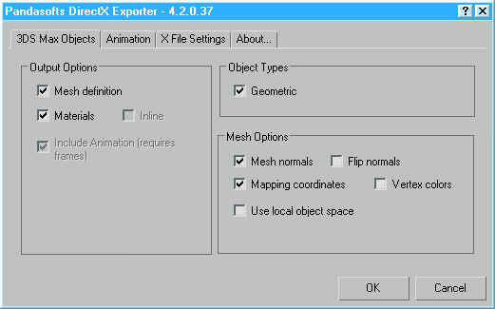
รูป ก-17 แสดงตัวเลือกต่าง ๆ ของปลั๊กอิน PandaDXExoprt.dle

